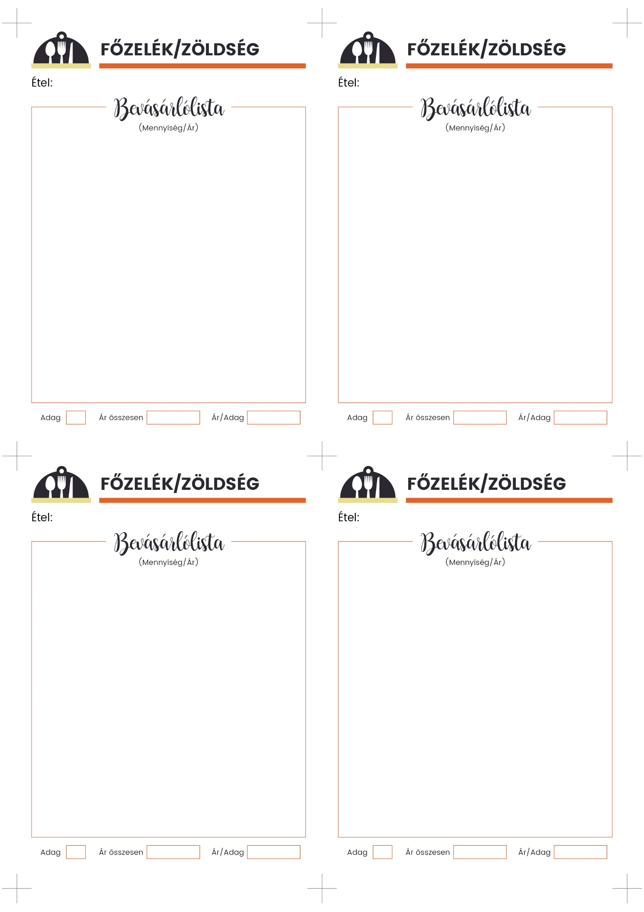

**200 g füstölt szalonna**

köménymag (egész)

majoranna

2 fej hagyma

2 db paradicsom

só, pirospaprika, bors

1 db paprika

2 - 3 gerezd fokhagyma

**1 rúd lángolt kolbász**

**2 kg burgonya**

1 db lapzselatin

**4**

**8**

**PAPRIKÁS KRUMPLI (BOGRÁCSBAN)**

**SPENÓT**

1 ek olaj

1 fej hagyma

4 gerezd fokhagyma

**1 kg fagyasztott spenót**

(kiszerelés miatt 900 g)

2 db zsemle

200 ml tej

só, bors

frissen reszelt szerecsendió